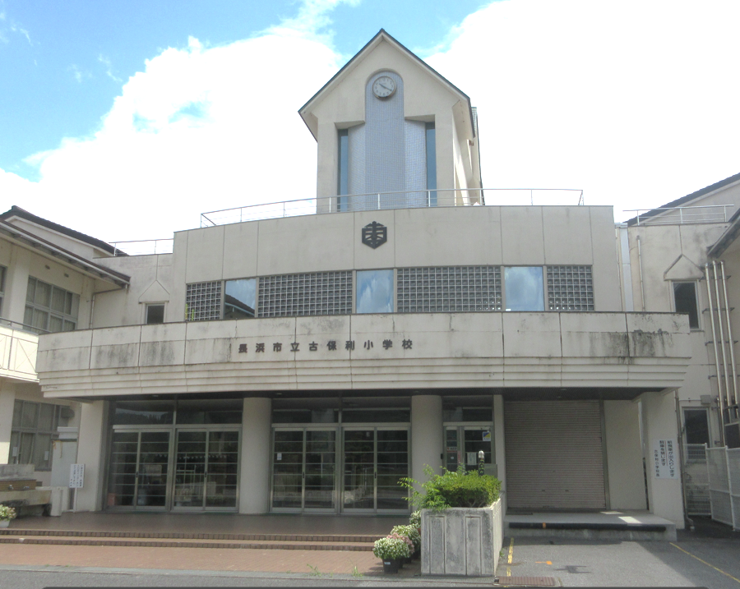 | 150周年記念事業だより  発行 古保利小学校創立150周年記念事業実行委員会  （事務局 古保利小学校内） | 令和４年９月  第１号
明治６年(1873年)、現在の古保利小学校の前身である小学校（達聡・知本・旭・広教・熊野）が設立され、来年の令和５年、古保利小学校は創立１５０周年を迎えます。
これを機に、古保利小学校・児童はもとより、卒業生や地域の皆様とともに、創立１５０周年をお祝いするため、古保利小学校創立１５０周年記念事業実行委員会（以下、実行委員会）を立ち上げました。
実行委員会委員長に片山勝（s39年卒）、副委員長に鈴木三英（s41年卒）が就任し、①総務部会、②記念事業部会I、③記念事業部会Ⅱ、④記念・広報部会の４部会の各委員とともに、記念事業の検討・準備を始めました。
現在、学校とも協議し、令和５年１１月１１日（土）に記念式典等を予定しております。
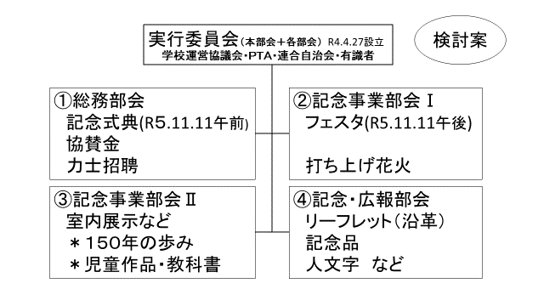
今後は、実行委員会で検討されたこと等をお知らせしてまいりますので、なにとぞ地域の皆様方のご理解・ご協力をよろしくお願い申しあげます。
古保利小学立150周年記念事業については、古保利小学校
ホームページの「150周年記念事業」もご覧ください。
ホームページには右のＱＲコードからも入ることができます。
★内容については
検討中のため
記載内容は例です。

★内容については
検討中のため、
記載内容は例です。

